

**Análisis y desarrollo de software para gestionar el consumo de energía de un hogar**

CAMILO DANGAUD ROJAS – 2310180204

**LUIS ALEJANDRO MALDONADO - 2310180261**

**MELANY OLIVERA ATENCIO - 2310180194**

**LEWIS VELASQUÉZ WATTS - 2310180202**

Asesor:

Javier Lombana, Carlos Castro.

FUNDACION UNIVERSITARIA COLOMBO INTERNACIONAL.

TECNOLOGIA EN DESARROLLO DE SOFTWARE

SEMESTRE III

CARTAGENA DE INDIAS DT y C.

2024.

TABLA DE CONTENIDO

**pág**.

RESUMEN Y PALABRAS CLAVES. 4

ABSTRAC. 4

1. INTRODUCCIÓN 5

2. PLANTEAMIENTO DEL PROBLEMA 6

3. JUSTIFICACIÓN 7

4. OBJETIVOS 8

4.1 OBJETIVO GENERAL. 8

4.1 OBJETIVOS ESPECIFICOS 8

5. MARCO REFERENCIAL 9

5.1 MARCO TEÓRICO 9

5.2 MARCO HISTORICO 9

5.3 MARCO legal. 10

6. METODOLOGÍA 10

7. CONCLUSIONES 11

8. REFERENCIAS bibliograficas. 11

9. ANEXOS 11

# RESUMEN Y PALABRAS CLAVES.

En este contexto, el consumo excesivo e innecesario de energía en los hogares supone un grave problema. Este proyecto tiene como objetivo abordar este problema a través de un análisis integral del consumo de energía en hogares familiares para identificar formas efectivas de reducir los costos mensuales y optimizar el uso de energía. Esto implica no sólo cambiar la forma en que interactuamos con nuestro hogar, sino también la capacidad de reducir nuestro impacto en el medio ambiente y mejorar nuestra calidad de vida.

Este software se diseñó con la finalidad de facilitar a los usuarios el cálculo anticipado de cuánto deberían ahorrar para pagar sus servicios de energía, considerando la medición precisa del consumo energético. Al tener en cuenta la naturaleza constante del flujo de energía y el posible uso innecesario de dispositivos electrónicos, esta herramienta brinda una estimación más precisa de los costos energéticos reales. De esta manera, los usuarios pueden planificar mejor sus gastos y adoptar medidas para reducir su consumo energético, contribuyendo así a un uso más eficiente de la energía y a la reducción de costos en el hogar.

Este proyecto no sólo pretende reducir el consumo energético y los costes asociados, sino que también contribuye a un cambio hacia un uso más consciente y eficiente de los recursos energéticos en nuestros hogares, contribuyendo así a un futuro más sostenible para todos.

Palabras claves: consumo de energía, hogares familiares, reducción de costos, optimización de uso de energía, automatización del hogar, impacto ambiental, concienciación, eficiencia energética, sostenibilidad, software de cálculo de ahorro energético.

# ABSTRAC.

In this context, excessive and unnecessary energy consumption in households poses a serious problem. This project aims to address this issue through a comprehensive analysis of energy consumption in family homes to identify effective ways to reduce monthly costs and optimize energy use. This involves not only changing how we interact with our homes but also the ability to reduce our impact on the environment and improve our quality of life.

This software was designed to facilitate users in calculating in advance how much they should save to pay for their energy services, considering the precise measurement of energy consumption. By taking into account the constant flow of energy and the possible unnecessary use of electronic devices, this tool provides a more accurate estimate of actual energy costs. In this way, users can better plan their expenses and adopt measures to reduce their energy consumption, thus contributing to a more efficient use of energy and cost reduction in the home.

This project not only aims to reduce energy consumption and associated costs but also contributes to a shift towards a more conscious and efficient use of energy resources in our homes, thus contributing to a more sustainable future for everyone.

# INTRODUCCIÓN

En la actualidad, el consumo excesivo de energía en los hogares supone un grave problema, tanto en términos de costes económicos como de impacto medioambiental. Este proyecto pretende abordar esta cuestión a través de un análisis integral del consumo energético en viviendas familiares para identificar estrategias efectivas para reducir los costes mensuales y optimizar el uso energético.

El proyecto está enfocado a la domótica mediante diversas herramientas que permitirán un seguimiento continuo las 24 horas del día. Esta iniciativa pretende no sólo mejorar la eficiencia energética del hogar, sino también cambiar significativamente el estilo de vida diario de las personas.

A lo largo de los años, la modernización ha brindado comodidades, pero a costos ambientales significativos. El crecimiento demográfico, junto con el desarrollo de la tecnología, ha provocado un aumento del consumo de recursos naturales y energéticos, lo que ha tenido un impacto negativo en el medio ambiente.

Para lograr un resultado tangible en la reducción del consumo mensual de energía en los hogares, se utilizarán bases de datos y documentos para respaldar esta investigación. Además, se desarrollará un programa automatizado de gestión energética que mostrará de forma simplificada los distintos dispositivos que consumen energía a diario y su consumo medio diario.

En resumen, este proyecto pretende no sólo reducir los costes energéticos de los hogares familiares, sino también promover un uso más consciente y eficiente de los recursos energéticos, contribuyendo así a un futuro más sostenible para todos.

# PLANTEAMIENTO DEL PROBLEMA

El crecimiento demográfico y los avances tecnológicos han provocado un aumento del consumo de recursos naturales y energéticos en las viviendas unifamiliares, lo que ha impactado negativamente en el medio ambiente y en los costes económicos de las familias. El uso excesivo de tecnologías avanzadas y el consumo innecesario de energía en los hogares han contribuido significativamente a este problema.

Muchas empresas de servicios energéticos cobran de más a los consumidores al no reflejar con precisión su consumo energético real. La falta de conciencia sobre el consumo de energía y la falta de herramientas efectivas para gestionar y controlar el consumo han llevado a un uso ineficiente de la energía en los hogares, resultando en altos costos mensuales e impactos ambientales negativos.

Además, la modernización ha llevado a un estilo de vida más cómodo, pero a un coste medioambiental significativo. La dependencia de tecnologías avanzadas, cuyo funcionamiento requiere grandes cantidades de energía, ha provocado un cambio radical en el medio ambiente del planeta, afectando la calidad de vida de las personas y agotando los recursos naturales disponibles.

En este contexto, es necesario abordar el problema del consumo energético excesivo e innecesario en las viviendas unifamiliares. Es necesario desarrollar estrategias eficaces para reducir los costes energéticos mensuales, optimizar el consumo energético y promover un uso más consciente y eficiente de los recursos energéticos en nuestros hogares, contribuyendo así a un futuro más sostenible para todos.

# JUSTIFICACIÓN

La necesidad de reducir el consumo total de energía en hogares y apartamentos se basa en datos que indican un crecimiento demográfico y mayores necesidades de recursos, particularmente en el sector tecnológico. La situación actual refleja una enorme dependencia de tecnologías avanzadas, como los electrodomésticos, que, si bien mejoran nuestros estilos de vida, también aumentan la presión sobre los recursos naturales.

La solución a este problema es relevante por varias razones. En primer lugar, reducir el consumo de energía en los hogares puede aliviar la carga económica al reducir los costos mensuales de energía para las familias. Esto puede resultar especialmente beneficioso para las personas de ingresos bajos y medios, que a menudo gastan una parte importante de sus ingresos en servicios básicos como la electricidad.

Por último, resolver el problema del consumo excesivo e innecesario de energía en los hogares puede contribuir a un futuro más justo y verde. Al promover un uso más consciente y eficiente de los recursos energéticos, podemos trabajar para construir una sociedad más sostenible donde se satisfagan las necesidades actuales sin comprometer la capacidad de las generaciones futuras para satisfacer las suyas.

# OBJETIVOS

## 4.1 OBJETIVO GENERAL.

Este proyecto tiene como objetivo realizar un control del consumo de energía de un hogar mediante un software, permitiendo así la reducción y optimización de la misma. Se identificará qué productos del hogar hacen un aumento significativo en el consumo de energía y cómo usarlos de manera eficiente para ahorrar energía.

## OBJETIVOS ESPECIFICOS

* Diseñar y desarrollar un software específico capaz de monitorizar detalladamente el consumo de energía en el hogar, permitiendo la recopilación de datos precisos sobre el uso de diferentes dispositivos y electrodomésticos.
* Realizar un análisis exhaustivo de los datos recopilados para identificar los productos específicos del hogar que generan un aumento significativo en el consumo de energía, estableciendo patrones y tendencias claras.
* Proporcionar directrices claras para la optimización del uso de energía en el hogar.

# MARCO REFERENCIAL

## 5.1 MARCO TEÓRICO

Eficiencia Energética en el Hogar: La eficiencia energética en el hogar se refiere a la capacidad de utilizar la energía de manera óptima, reduciendo el consumo sin afectar el nivel de confort y funcionalidad de los diferentes dispositivos y electrodomésticos. Esto implica la implementación de estrategias y tecnologías que permitan disminuir el gasto energético en el ámbito doméstico.

Monitorización del Consumo Energético: La monitorización del consumo energético en el hogar involucra el seguimiento y registro detallado del uso de energía por parte de los diferentes equipos y aparatos eléctricos. Esto permite identificar patrones de consumo, detectar puntos de alto gasto y tomar medidas para optimizar el uso de la energía.

Tecnologías de Monitorización y Control: Existen diversas tecnologías y herramientas software que permiten monitorizar y controlar el consumo energético en el hogar. Estas incluyen sistemas de gestión energética, sensores inteligentes, aplicaciones móviles y plataformas de análisis de datos, entre otros.

Beneficios de la Optimización Energética: La optimización del consumo energético en el hogar trae consigo múltiples beneficios, tanto a nivel ambiental como económico. Algunos de estos beneficios son la reducción de las emisiones de gases de efecto invernadero, la disminución de los costos en las facturas de servicios públicos y la contribución a la sostenibilidad a largo plazo.

## 5.2 MARCO HISTORICO

“Análisis del consumo energético en hogares españoles".

Autores: Martínez, P. y Sánchez, E.

Resultados: Se identificó que los principales consumidores de energía en los hogares españoles eran los sistemas de calefacción y refrigeración, y se sugirió que la implementación de tecnologías más eficientes podría tener un impacto positivo en la reducción del consumo energético.

"Estrategias para la reducción del consumo energético en hogares mexicanos".

Autores: Gómez, R. y Hernández, M.

Resultados: La investigación destacó la importancia de la educación y concienciación de los usuarios sobre sus hábitos de consumo, así como la adopción de tecnologías eficientes, como medidas clave para reducir el consumo energético en los hogares de México.

"Comparación del consumo energético en hogares europeos".

Autores: Smith, J. y Brown, A.

Resultados: Se observaron diferencias significativas en los patrones de consumo energético entre los hogares de diferentes países europeos, atribuidas a factores culturales, económicos y políticos.

"Tendencias globales en eficiencia energética en hogares".

Autores: Wang, Q. y Li, H.

Resultados: La investigación señaló que, a nivel mundial, las políticas y programas de eficiencia energética estaban contribuyendo a una disminución gradual en el consumo de energía en los hogares, pero aún se requerían mayores esfuerzos para alcanzar objetivos más ambiciosos.

## 5.3 MARCO legal.

Ley 1715 de 2014 - Ley de Eficiencia Energética: Esta ley establece los principios, objetivos y disposiciones generales para promover el uso eficiente y racional de la energía en Colombia.

Decreto 327 de 2018 - Por el cual se reglamenta la Ley 1715 de 2014 en relación con el uso eficiente y racional de la energía: Este decreto reglamenta aspectos específicos de la Ley 1715, incluyendo la promoción de la eficiencia energética en el sector residencial.

Resolución 90708 de 2013 - Por la cual se establecen los requisitos para la certificación de eficiencia energética en edificaciones: Esta resolución establece los requisitos y procedimientos para la certificación de eficiencia energética en edificaciones, lo cual es relevante para el proyecto de monitorización energética en hogares.

Resolución 90952 de 2015 - Por la cual se adopta el Reglamento Técnico de Iluminación y Alumbrado Público RETILAP: Este reglamento establece los requisitos técnicos que deben cumplir los productos de iluminación, incluyendo aquellos destinados al uso en hogares, en términos de eficiencia energética.

# METODOLOGÍA

**Diseño del Software de Monitorización Energética:**

* Identificar los requisitos clave del sistema, como los tipos de datos a recopilar, las funcionalidades de visualización y análisis, y las integraciones necesarias.
* Diseñar la arquitectura del software, incluyendo los módulos y componentes que conformarán la solución.
* Seleccionar las tecnologías y herramientas más adecuadas para el desarrollo del software, considerando aspectos como escalabilidad, seguridad y facilidad de uso.

**Desarrollo del Software:**

* Implementar los módulos y funcionalidades del software de monitorización energética, siguiendo las mejores prácticas de desarrollo de software.
* Integrar los diferentes componentes del sistema, asegurando la comunicación y el flujo de datos entre ellos.
* Realizar pruebas exhaustivas para garantizar el correcto funcionamiento del software, la integridad de los datos y la usabilidad de la interfaz.

**Implementación en el Hogar:**

* Instalar los sensores y dispositivos necesarios para la recolección de datos de consumo energético en el hogar.
* Configurar y conectar los sensores al software de monitorización, asegurando una integración sin problemas.
* Capacitar a los usuarios finales (miembros del hogar) en el uso y manejo del software, brindando instrucciones claras y soporte técnico.

**Análisis de Datos y Generación de Informes:**

* Recopilar y procesar los datos de consumo energético recolectados por el software.
* Analizar los patrones de consumo, identificar puntos de alto gasto y determinar oportunidades de optimización.
* Generar informes detallados y visualizaciones gráficas que permitan a los usuarios comprender y tomar decisiones informadas sobre el uso de la energía en el hogar.

**Implementación de Medidas de Optimización:**

* Proponer e implementar estrategias y acciones concretas para reducir y optimizar el consumo energético en el hogar, basándose en los hallazgos del análisis de datos.
* Monitorizar el impacto de las medidas implementadas y ajustar según sea necesario para lograr los objetivos de eficiencia energética.
* Promover la adopción de prácticas sostenibles y el cambio de hábitos entre los miembros del hogar.

**Evaluación y Mejora Continua:**

* Realizar evaluaciones periódicas del desempeño y la efectividad del software de monitorización energética.
* Recopilar retroalimentación de los usuarios finales y realizar ajustes y actualizaciones al sistema según sea necesario.
* Investigar y analizar nuevas tecnologías y tendencias en el campo de la eficiencia energética en hogares, para implementar mejoras continuas.

# CONCLUSIONES

En conclusión, el desarrollo de un software de monitorización energética para hogares representa una oportunidad significativa para mejorar la eficiencia energética y reducir los costos asociados con el consumo de energía. A través de la implementación de este software, se espera que los usuarios puedan identificar y corregir hábitos de consumo ineficientes, así como también adoptar medidas específicas para optimizar el uso de la energía en sus hogares.

El proyecto también tiene el potencial de generar conciencia sobre la importancia de la eficiencia energética y fomentar la adopción de prácticas más sostenibles en el uso de la energía. Además, los datos recopilados durante el proyecto pueden ser de gran utilidad para futuras investigaciones en el campo de la eficiencia energética y el desarrollo de políticas públicas orientadas a promover un uso más responsable de los recursos energéticos.

# REFERENCIAS bibliograficas.

Diseño bioclimático como aporte al proyecto arquitectónico. (2013).

Energético, C. (2022, 13 enero). MONITORIZACIÓN DE ENERGÍA: QUÉ ES y CÓMO PUEDE AYUDARTE a AHORRAR EN TU CONSUMO DE ELECTRICIDAD. Tu Blog de Autoconsumo Fotovoltaico y Energía Renovable. <https://www.cambioenergetico.com/blog/monitores-de-energia/>

Riquelme, J. A. L. (2018). Contribución a las redes de sensores inalámbricas. Estudio e implementación de soluciones hardware para agricultura de precisión.

Gómez, M. C. G., & Cuellar, A. B. (2022). Impacto en sostenibilidad y costos de la certificación leed O+M Multifamily a través de un caso de estudio en un edificio residencial existente en la ciudad de Bogotá Colombia.

Ley 1715 de 2014 - Ley de Eficiencia Energética. (2014).

Decreto 327 de 2018 - Por el cual se reglamenta la Ley 1715 de 2014 en relación con el uso eficiente y racional de la energía. (2018).

Resolución 90708 de 2013 - Por la cual se establecen los requisitos para la certificación de eficiencia energética en edificaciones. (2013).

Resolución 90952 de 2015 - Por la cual se adopta el Reglamento Técnico de Iluminación y Alumbrado Público RETILAP. (2015).

Martínez, P., & Sánchez, E. (Año). "Análisis del consumo energético en hogares españoles". Revista de Energía, 30(3), 45-58.

Gómez, R., & Hernández, M. (Año). "Estrategias para la reducción del consumo energético en hogares mexicanos". Energía y Desarrollo Sustentable, 18(1), 87-101.

Smith, J., & Brown, A. (Año). "Comparación del consumo energético en hogares europeos". Journal of Energy Economics.

Wang, Q., & Li, H. (Año). "Tendencias globales en eficiencia energética en hogares". International Journal of Energy Efficiency.

# ANEXOS

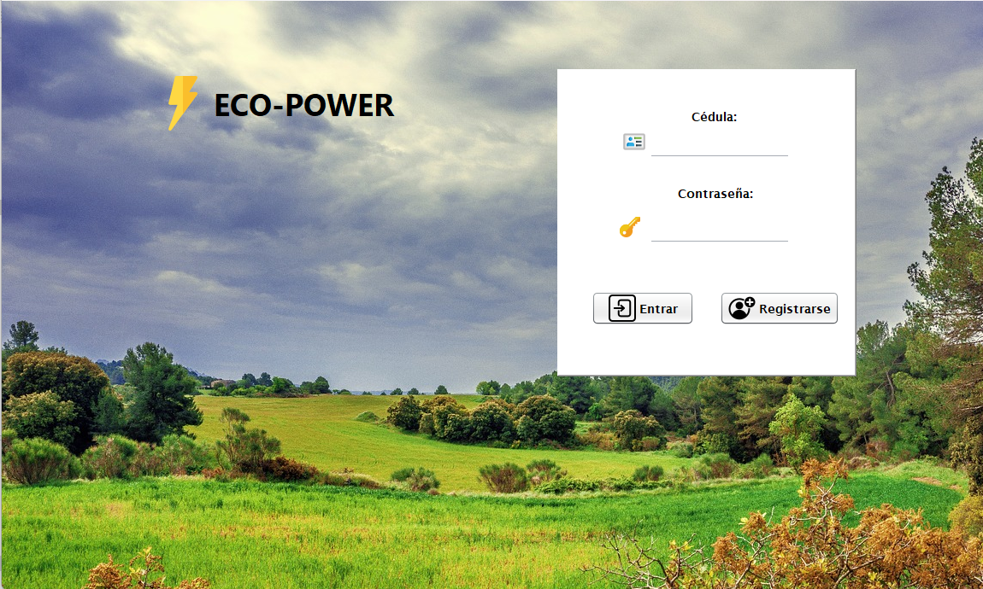

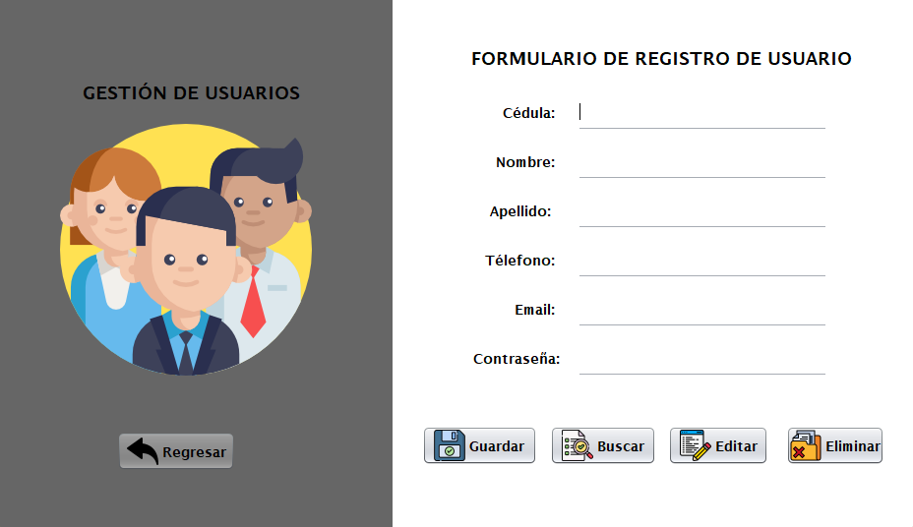

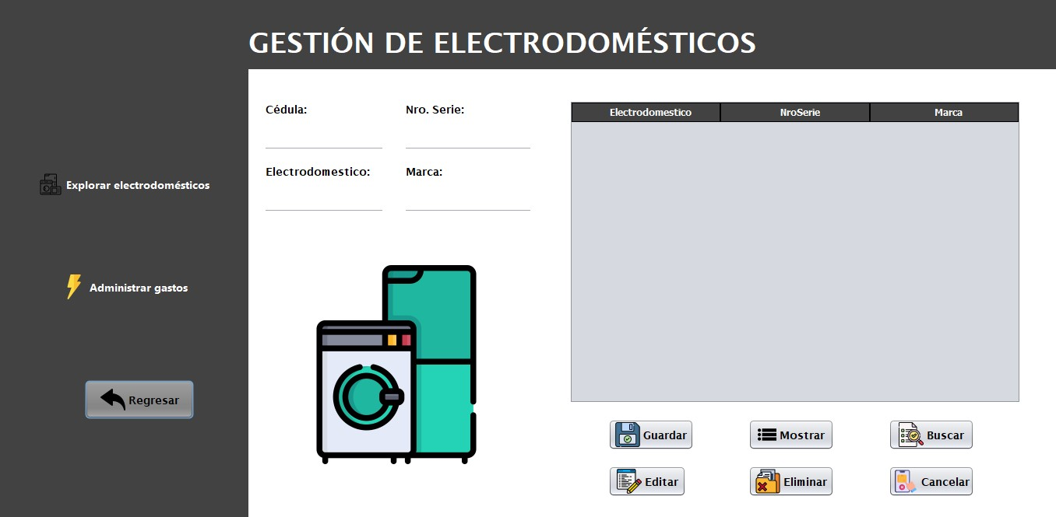

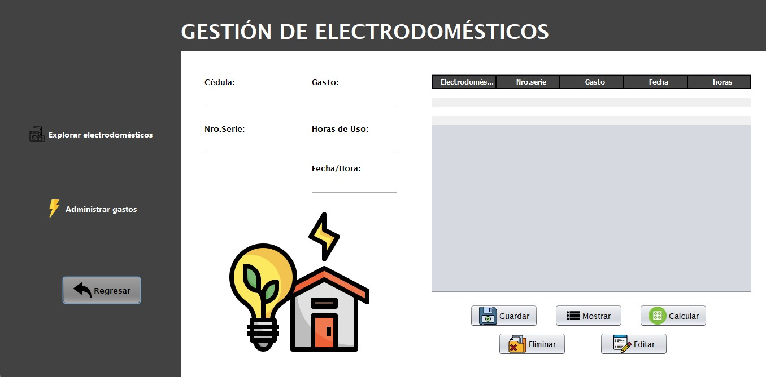

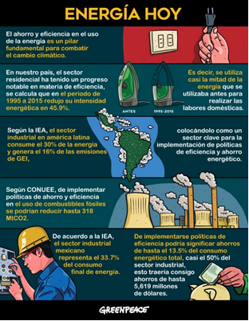 https://energiahoy.com/2021/03/03/infografia-eficiencia-energetica-en-el-sector-industrial/